## 7-Tipo de Dados

Definição de Tipo de Dado

Um tipo de dado nada mais que é algo do mundo real que pode ser representado

computacionalmente. Por exemplo, os números que pertencem ao conjunto dos números inteiros, os números que pertencem ao conjunto dos números reais, letras, caracteres especiais, acentuação, pontuação, palavras, etc.

Em linguagens de programação utilizamos tipos de dados para:

* declarações de variáveis;
* Declarações de arrays (vetores);
* Definição de parâmetros de entradas de uma função;
* Definição de retorno de uma função.

Em computação existem apenas 4 tipos de dados, os quais chamamos de tipos primitivos por

representarem os tipos mais básicos e essenciais, sendo eles:

INTEIRO: toda e qualquer informação numérica que pertença ao conjunto dos números inteiros relativos (negativos, nulo ou positivo), excluindo-se destes qualquer número fracionário. Como exemplo deste tipo de dado têm-se os valores: 35, 0, 2, -15, 10, ...;

REAL: toda e qualquer informação numérica que pertença ao conjunto dos números reais

(negativos, nulo ou positivo). Como exemplo deste tipo de dado têm-se os valores: 35, -3,

1.5, 3.1415, 45.286, ...;

CARACTERE: toda e qualquer informação composta de um conjunto de caracteres alfanuméricos: numéricos (0...9), alfabéticos (A...Z, a...z) e especiais (#,@,?,%,°,...);

LÓGICO: toda e qualquer informação que pode assumir apenas duas situações (verdadeiro,

falso).

Java é uma linguagem fortemente tipada, ou seja, todas as variáveis definidas na linguagem

devem possuir um tipo de dados definido. Além disso, a linguagem possui os tipos primitivos de

dados que permite que os mesmos tenham tamanhos pré-determinados (fixos) para cada tipo,

independente da máquina que o programa está sendo compilado ou interpretado. Não há

tamanhos dependentes de maquina para os tipos de dados como existe no C/C++. Este fator é

um dos mais importantes em relação a portabilidade.

A linguagem Java possui oito tipos primitivos: byte, short, int, long, float, double, char e

boolean.

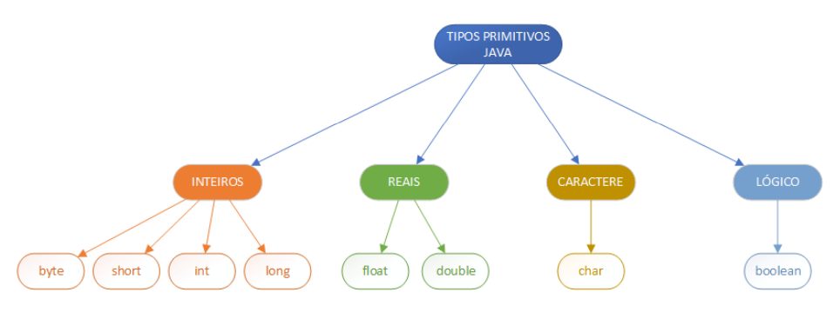

A tabela abaixo demonstra de maneira completa os tipos primitivos e suas especificações:

